「愛台灣，吃豬腳」短片
總獎金十萬元，秀創意KUSO拼獎金
一、活動緣起：
豬腳節今年是第三屆，今年擴大舉辦為「2011世界豬腳節」。豬
腳在台灣具有濃厚的文化意涵，台灣人吃豬腳有別於其他國家實用豬
腳的單純需求，是具有更深遠的文化涵義，象徵「除穢新生、添福添壽」
的深遠涵義。所以影片內容以「愛台灣吃豬腳~除穢新生、添福添壽」
為主，發揮創意、KUSO、各式各樣的形式，共同來發起吃豬腳運動。
二、相關單位：
總 策 劃：立法院副院長曾永權
指導單位：行政院農委會、交通部、經濟部、外交部、行政院客委會
行政院文化建設委員會、僑務委員會
協辦單位：國家文化總會、交通部觀光局、財團法人中衛發展中心、
行政院南部聯合服務中心、屏東縣議會、屏東市公所
贊助單位：義联集團、台灣菸酒股份有限公司
執行單位：財團法人 台灣農漁會超市中心
三、參賽者資格：
只要你愛台灣且住在台灣，就可參加短片比賽。
四、報名方式：
- 截稿時間：自即日起至2011年8月31日 午夜24點截止。
- 請上豬腳節官方網站www.2011wpk.com.tw下載報名表。
- 作品請上傳至youtube，上傳方式如附件：
- 報名表、作品授權同意書請傳真至07-3966712或郵寄至「高雄市三民區壽昌路297號4樓之13豬腳節專案小組收」（收到報名表後二十四小時內未見作品上傳，視同放棄參賽權）
五、評選時間：
網路人氣評選：2011年8月18日~2011年9月5日
專業評選：2011年9月5日~2011年9月10日
六、得獎公佈：
2011年9月15日，公佈在2011世界豬腳節官網www.2011wpk.com.tw
及2011世界豬腳節facebook，且會有專人與得獎者連絡。
七、頒獎時間：
2011年9月24日晚上19:00，在2011世界豬腳節開幕活動現場。（時
間另行公告，以官方網站公告為主）
八、獎項
獎項 | 獎金
金膠捲（一名） | 50000+獎狀一張
銀膠捲（一名） | 30000+獎狀一張
銅膠捲（一名） | 20000+獎狀一張
佳作(五名) | 禮品一份、獎狀一張

九、作品規格：
- 影片檔名可創意發想，但是必須有愛台灣吃豬腳的字樣。例如：「小豬俠遊台灣-愛台灣吃豬腳」
- 理念意涵：影片內容必須有「愛台灣、吃豬腳」、「轉運祈福」、「除穢新生」、「敬老」、「台灣豬腳讚」等理念的傳達。
- 重點元素：拍攝影片內容請置入「豬腳伴手禮商家」，以官方網站上票選的店家為主，可拍攝商家豬腳料理、商家招牌等。
- 影片最後必須有「2011世界豬腳節9/24-25在屏東www.2011wpk.com.tw」等字樣秀出。
- 影片類型不限，可用照片串連、錄影、動畫等方式創作。
- 短片時間：1分鐘～3分鐘。（時間不符合規定即取消參賽資格）
- 上傳後請務必在影片的標籤(tag)加入以下關鍵字 «2011世界豬腳節»，«台灣豬腳»，«愛台灣，吃豬腳»。
十、音樂素材：
1、自行創作。
2、其他取得合法授權之音樂。
3、選用創作用 CC (Creative Commons, creativecommons.org.tw)
授權之音樂，並依作品授權方式與標示方法，下載使用。
十一、評選標準：
- 理念意涵30%
- 重點元素20%
- 劇本創意30%
- 網路人氣20%
十二、注意事項：
- 得獎作品若有侵害著作權、抄襲、或經檢舉曾參加任何公開比賽或展出，經查證屬實者，一律取消得獎資格，該名次不遞補，如已領取獎項者，主辦單位有權追回獎項。得獎作品未經得獎人簽署著作權讓與同意書者，亦同。
- 凡參賽者視同同意本參賽辦法規定，參賽作品之著作權歸主辦單位 所有，主辦單位對於參賽作品依著作權法得行使公開發表、公開展 示、公開播送、公開口述、公開上映、公開傳輸、公開演出、重製、編輯、改作、出租、散布、發行等之權利，主辦單位均不另致酬。
- 倘獎項金額須扣繳者，得獎者所獲得獎金將依中華民國所得稅法課 稅，主辦單位將依所得稅法規定，於年底寄發扣繳憑單於得獎人。
- 參賽作品及所附資料，無論得獎與否，將不予退回。
- 凡報名參賽者，即視同承認本賽規定的各項內容，本活動參賽規則如有異動，依本活動網站最新消息公佈為準。主辦單位保有所有相關活動最終解釋權及活動更改之權利。

2011世界豬腳節-「愛台灣，吃豬腳」短片報名表
2011世界豬腳節-愛台灣，吃豬腳短片
參賽短片，連結網址 : _____________________________________
（注意！請先將作品上傳後，再傳真報名表）
姓名：  姓名：(短片參賽者姓名)  姓名：(短片參賽者姓名) | 年齡：  年齡：  年齡： | 性別：◻男 ◻女  性別：◻男 ◻女  性別：◻男 ◻女
短片標題：
簡介: (創作理念、特色說明200字內)

聯絡電話： |  | 手機：
聯絡地址：
Email：
- 作品著作權讓與同意書
- 本人同意將上述所載著作（下稱：本著作）之著作財產權自即日起完全授權2011世界豬腳節，2011世界豬腳節有公開發表、公開展示、公開播送、公開口述、公開上映、公開傳輸、公開演出、重製、編輯、改作、出租、散布、發行、改作成衍生著作或編輯成編輯著作等一切著作財產權之使用權利。
- 本著作權利轉讓後，2011世界豬腳節得視需要對本著作內容加以潤、飾、增、刪並得省略姓名表示。
- 本人聲明並保證本著作確為本人個人獨立所為創作，內容絕無抄襲或任何侵害他人著作權、肖像權或其他權利之情事。
- 未獲獎時，2011世界豬腳節不另致酬，本人絕無異議，特立此同意書。謹此聲明。

此 致2011世界豬腳節
著作財產權讓與人（及法定代理人）簽章：（如參加者為團體，所有成員必須填寫）
著作財產權讓與人（及法定代理人）簽章 | 身份證統一編號
（註：20歲以下未成年人併請法定代理人簽章）
請將本表傳真至07-3966712或郵寄至「高雄市三民區壽昌路297號4樓之13豬腳節專案小組收」
附件(影片上傳方式教學)影片上傳
- 進入到YouTube網站進行登入or註冊  註1：需有GMAIL帳號 | http://www.youtube.com/  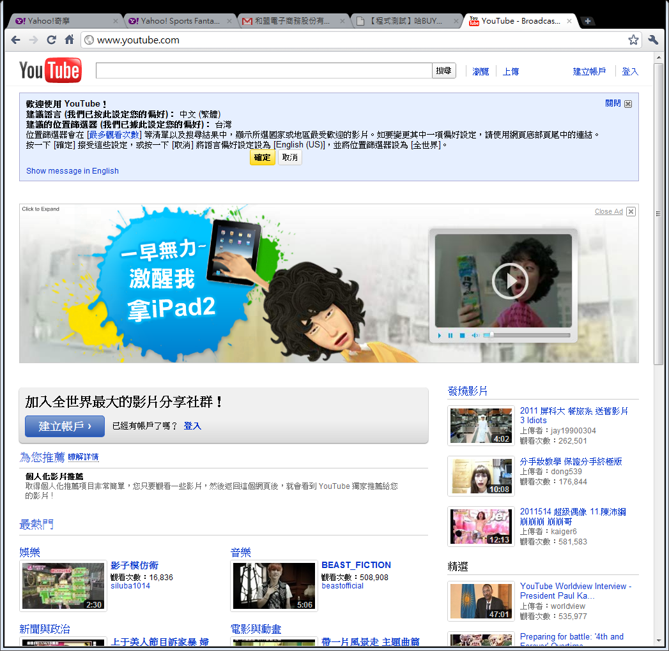
- 點選上傳後，切換頁面點選上傳影片，將錄製完的影片放置上去  - 編輯您的影片相關內容，也以便網友搜尋觀看  - 畫面出現的網址便是您所上傳的影片位置，請記錄並且點選 | 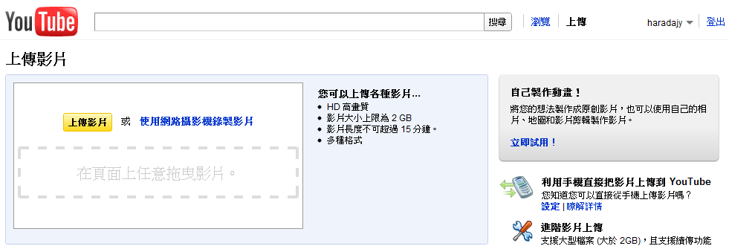  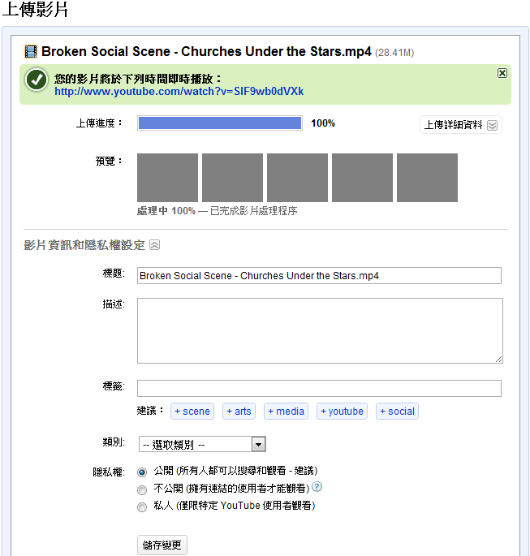
- 請在右下角自訂欄位中的寬度輸入300  - 再將整段程式碼複製下來 | 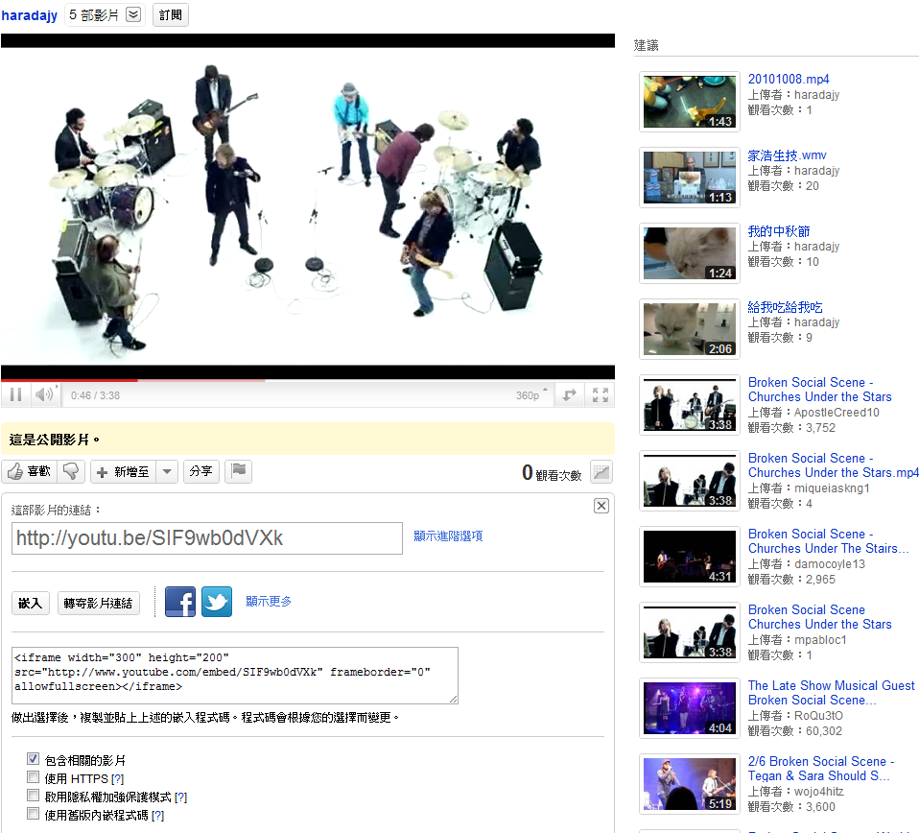  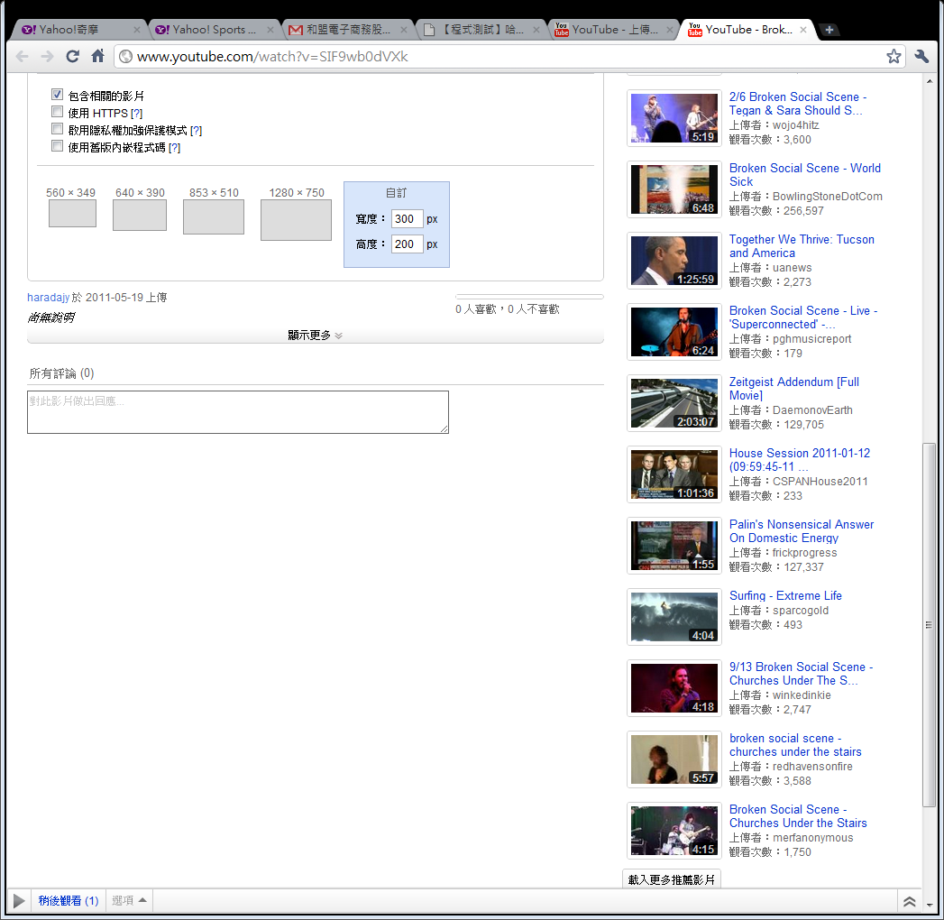
7.將相關資訊於2011世界豬腳節網站填入報名資訊 | 需輸入欄位  大名，影片網址，影片程式碼，連絡電話，聯絡信箱，聯絡地址

